муниципальное казённое общеобразовательное учреждение
«Средняя общеобразовательная школа № 5» с. Шумный
Чугуевский район Приморский край

ПРИКАЗ

09 февраля 2026 года | с. Шумный | № | 57-А

Об утверждении дорожной карты по подготовке МКОУ СОШ № 5 с. Шумный
к проведению Всероссийских проверочных работ в 2026 году

В целях реализации мероприятий, направленных на обеспечение независимой внутришкольной системы оценки качества образования, руководствуясь положениями МКОУ СОШ № 5 с. Шумный от 06.08.2023 г. № 218-А «Об утверждении положения о внутренней системе оценки качества образования в МКОУ СОШ № 5 с. Шумный», от 09.02.2026 г. № 56-А «Об утверждении положений об организации и проведении Всероссийских проверочных работ в МКОУ СОШ № 5 с. Шумный»,

ПРИКАЗЫВАЮ:

1. Утвердить дорожную карту по подготовке МКОУ СОШ № 5 с. Шумный к проведению Всероссийских проверочных работ в 2026 году (далее – дорожная карта) (прилагается).
2. Заместителю директора по учебно-воспитательной работе (Урусовой Г.А.) ознакомить с настоящим приказом под роспись.
3. Разместить дорожную карту на сайте школы www.shumnyy.ru в разделе ВСОКО/ВПР.
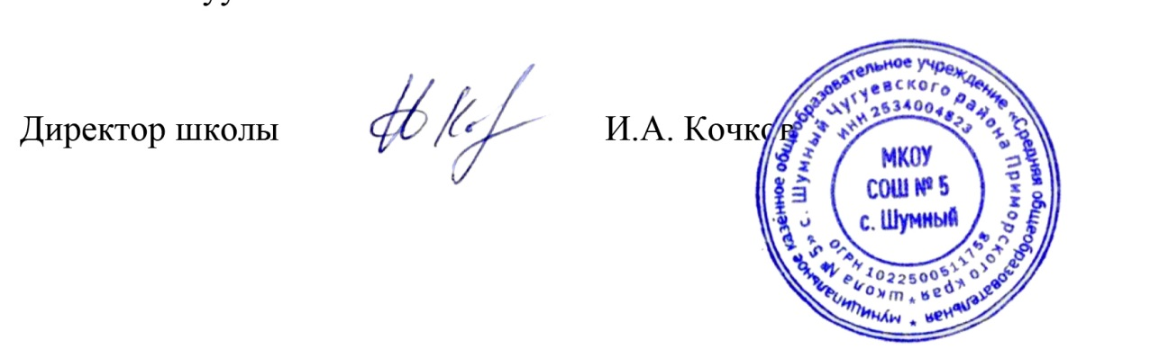

Директор школы И.А. Кочков
Лист ознакомления с приказом МКОУ СОШ № 5 с. Шумный
от 09.02.2026 № 57-А
«Об утверждении дорожной карты по подготовке МКОУ СОШ № 5 с. Шумный к проведению Всероссийских проверочных работ в 2026 году»

С приказом и положением ознакомлены:
Дата | Подпись | Фамилия, инициалы
 |  | Акневская А.А.
 |  | Велич И.И.
 |  | Грипич О.В.
 |  | Гусева В.В.
 |  | Ерофеенко О.В.
 |  | Жидкова Н.П.
 |  | Ковалева О.И.
 |  | Маркова Д.Р.
 |  | Овчинникова В.В.
 |  | Сидорова О.В.
 |  | Урусова Г.А.
 |  | Чешко А.В.

Приложение

УТВЕРЖДЕНА
приказом МКОУ СОШ № 5 с. Шумный
от 09.02.2026 г. № 57-а

ДОРОЖНАЯ КАРТА
по подготовке
МКОУ «Средняя общеобразовательная школа № 5» с. Шумный
к проведению Всероссийских проверочных работ
в 2025/26 учебном году
№ п/п | Содержание мероприятия | Сроки | Формат документа | Ответственные
1. Нормативно-правовое, инструктивно-методическое обеспечение проведения Всероссийских проверочных работ
1.1 | Ознакомление педагогических работников с нормативными документами и методическими рекомендациями разного уровня (федеральный, региональный, муниципальный) по вопросам организации и проведения Всероссийских проверочных работ | В течение учебного года | Приказы, письма, рекомендации | Руководители ШМО, заместитель директора по УВР
1.2 | Анализ и утверждение плана мероприятий («дорожной карты») по подготовке к проведению ВПР в 2025/26 учебном году | До 10.02.2026 | Дорожная карта по подготовке к проведению ВПР в 2025/26 учебном году | Директор, заместитель директора по УВР
1.3 | Приказы о подготовке и проведении ВПР, о составах комиссий, назначении организаторов в аудиториях, регламенте проведения ВПР по соответствующим учебным предметам | Март 2026 года | Приказ | Директор, заместитель директора по УВР
2. Повышение качества преподавания учебных предметов
2.1 | Заседания школьных методических объединений по вопросам анализа результатов ВПР в предыдущем учебном году и подготовки к проведению ВПР в 2025/26 учебном году | До 16.02.2026 | Протоколы ШМО | Руководители ШМО
2.2 | Анализ выполнения рабочих программ учебных предметов:  - математика, русский язык, литературное чтение, иностранный язык, окружающий мир на уровне начального общего образования;  - история, русский язык, литература математика, биология, география, физика, информатика, химия, иностранный язык на уровне основного общего образования;  - русский язык, математика, история, обществознание, литература, иностранный язык, география, физика, химия, биология на уровне среднего общего образования | До 27.02.2026 | Рабочие программы | Учителя-предметники, руководители ШМО
2.3 | Выявление проблем в формировании базовых предметных компетенций по учебным предметам | По четвертям | Анализ контрольных работ | Учителя начальных классов,  учителя-предметники, руководители ШМО
2.4 | Определение учащихся группы риска по учебным предметам | В течение учебного года | Анализ промежуточных контрольных работ | Учителя-предметники
2.5 | Разработка индивидуальных образовательных маршрутов (ИОМ) с учетом дифференцированного подхода к обучению учащихся, испытывающих затруднения в обучении | По результатам контрольных работ | Индивидуальные образовательные маршруты | Руководители ШМО, учителя-пердметники
2.6 | Организация психолого-педагогического сопровождения подготовки учащихся к ВПР | В течение года | В план работы классного руководителя включены мероприятия с родителями и детьми по созданию благоприятного положительного настроя перед проведением ВПР | Классные руководители
3. Подготовка и повышение квалификации педагогических работников
3.1 | Плановые курсы повышения квалификации. Использование образовательных сайтов и сайтов педагогических сообществ с целью повышения квалификации | В течение года | План-график курсовой подготовки на 2025/26 учебный год | Заместитель директора по УВР
3.2 | Организация и проведение школьного методического объединения учителей-предметников по вопросу подготовки и проведения ВПР, по структуре и содержанию проверочных работ, системе оценивания | Февраль 2026 | Протоколы ШМО | Руководители ШМО
4. Организационно-технологическое обеспечение проведения ВПР
4.1 | Диагностические работы в формате ВПР по учебным предметам, в том числе, по которым ВПР проведут впервые | Согласно плану ВШК | Контрольно-измерительный материал формата ВПР, анализ работ | Учителя-предметники
4.2 | Практическая отработка с учащимися 4–8-х и 10-х классов правил оформления проверочных работ | В течение года | Информация | Заместитель директора, учителя начальных классов, учителя-предметники
4.3 | Подготовка обобщенной информации о количестве учащихся с прогнозируемым положительным результатом, о количестве учащихся группы риска по результатам ВПР в разрезе классов и по предметам, о формах работы с учащимися группы риска | По результатам контрольных срезов | Информационная справка | Заместитель директора, учителя начальных классов, учителя-предметники
5. Формирование и ведение информационной системы проведения ВПР
5.1 | Формирование заявки на участие в ВПР через личный кабинет ФИС ОКО | Согласно графику | Заявка на участие в ВПР по учебным предметам | Зам. директора по УВР
5.2 | Контроль регламента проверки работ, формирование и отправка отчетных файлов, получение результатов по предметам через ФИС ОКО | Согласно графику | Результаты ВПР по учебным предметам | Зам. директора по УВР
6. Информационное сопровождение организации и проведения ВПР
6.1 | Размещение информации о ходе подготовки к ВПР на сайте школы | В течение года | Информация | Директор,  заместитель директора УВР
6.2 | Информационный стенд по вопросам подготовки к ВПР | В течение года | Информация | Заместитель директора по УВР
6.3 | Информационно-разъяснительная работа со всеми участниками образовательных отношений по процедуре проведения ВПР, структуре и содержанию проверочных работ, системе оценивания | В течение года | Информация, памятки | Заместитель директора по УВР, классные руководители
6.4 | Родительские собрания для родителей учеников 4–8-х и 10-х классов по процедуре проведения ВПР, структуре и содержанию проверочных работ, системе оценивания | Февраль 2026 года | Протоколы родительских собраний | Заместитель директора, классные руководители
7. Контроль за организацией и проведением ВПР
7.1 | Обеспечение контроля за подготовкой учащихся 4-8-х и 10-х классов к ВПР в части посещения администрацией школы уроков, индивидуальных и групповых занятий по учебным предметам, подлежащим мониторингу качества подготовки учащихся | Согласно плану ВШК | Справка | Директор, заместитель директора, руководители ШМО
7.2 | Контроль за работой с учащимися группы риска | Согласно плану ВШК | Справка | Директор, заместитель директора по УВР, руководители ШМО
8. Анализ результатов и подведение итогов ВПР
8.1 | Анализ результатов ВПР | Май 2026 года | Аналитическая справка с рекомендациями | Руководители ШМО, заместитель директора
8.2 | Анализ итогов реализации мероприятий дорожной карты | Июнь 2026 года | Аналитическая справка | Заместитель директора

